Kamil Roman WIMIP IS Gr 3
Scenariusz 5
Temat :
Budowa i działanie sieci Kohoneta dla WTA.

- Syntetyczny opis budowy użytej sieci i algorytmu uczenia:
Sieć Kohoneta składa się z macierzy 2D zawierającej perceptrony. Każdy perceptron jest połączony wagami do każdego wejścia. Wynikiem działania sieci jest klasyfikacja przestrzeni w sposób gupujący.
Algorytm uczenia polega na kolejnym pokazywaniu sieci przykładów do pogrupowania. Algorytm WTA to algorytm uczenia nienadzorowanego. Uczy tylko jeden perceptron, ten, który na dane wejście zareagował najmocniej (Winner Takes All), modyfikując wagi perceptronu, tak, by na dany sygnał reagował jeszcze mocniej.
Algorytm uczenia:
Tworzymy siec Kohoneta, tj. 16 perceptronów nie połączonych ze sobą, jednak połączonych z wejściami.
Każdy perceptron otrzymuje losowo przydzielone wagi.
Na wejścia każdego perceptronu podajemy jeden z losowo wybranych elementów ze zbioru (zał 1.)
Uczymy neuron, który najmocniej zareagował na dane wejście, czyli miał największy potencjał zmieniając jego wagi za pomocą wzoru: wi = wi + współczynnikUczenia*(xi-wi)
Powtarzamy krok 1000- krotnie.
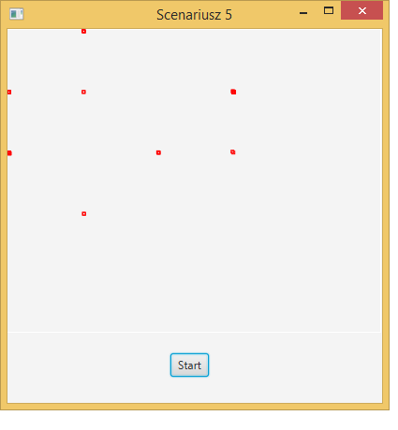
- Zestawienie otrzymanych wyników:
Dla współczynnikaUczenia = 0.0001
Perceptron 0, zostal pobudzony 0 razy
Perceptron 1, zostal pobudzony 8 razy
Perceptron 2, zostal pobudzony 36 razy
Perceptron 3, zostal pobudzony 0 razy
Perceptron 4, zostal pobudzony 4 razy
Perceptron 5, zostal pobudzony 2 razy
Perceptron 6, zostal pobudzony 0 razy
Perceptron 7, zostal pobudzony 2 razy
Perceptron 8, zostal pobudzony 0 razy
Perceptron 9, zostal pobudzony 0 razy
Perceptron 10, zostal pobudzony 4 razy
Perceptron 11, zostal pobudzony 0 razy
Perceptron 12, zostal pobudzony 0 razy
Perceptron 13, zostal pobudzony 42 razy
Perceptron 14, zostal pobudzony 2 razy
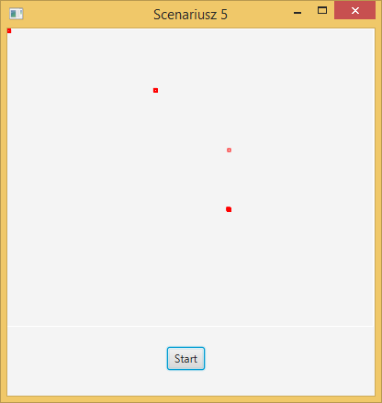
Perceptron 15, zostal pobudzony 0 razy
Dla współczynnikaUczenia = 0.001
Perceptron 0, zostal pobudzony 60 razy
Perceptron 1, zostal pobudzony 0 razy
Perceptron 2, zostal pobudzony 0 razy
Perceptron 3, zostal pobudzony 0 razy
Perceptron 4, zostal pobudzony 0 razy
Perceptron 5, zostal pobudzony 0 razy
Perceptron 6, zostal pobudzony 0 razy
Perceptron 7, zostal pobudzony 0 razy
Perceptron 8, zostal pobudzony 0 razy
Perceptron 9, zostal pobudzony 14 razy
Perceptron 10, zostal pobudzony 0 razy
Perceptron 11, zostal pobudzony 0 razy
Perceptron 12, zostal pobudzony 0 razy
Perceptron 13, zostal pobudzony 0 razy
Perceptron 14, zostal pobudzony 1 razy
Perceptron 15, zostal pobudzony 25 razy
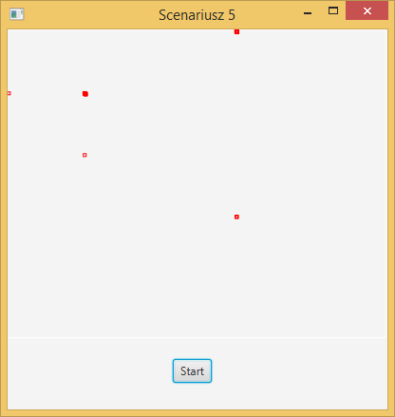
Dla współczynnikaUczenia = 0.01
Perceptron 0, zostal pobudzony 0 razy
Perceptron 1, zostal pobudzony 1 razy
Perceptron 2, zostal pobudzony 0 razy
Perceptron 3, zostal pobudzony 0 razy
Perceptron 4, zostal pobudzony 0 razy
Perceptron 5, zostal pobudzony 57 razy
Perceptron 6, zostal pobudzony 1 razy
Perceptron 7, zostal pobudzony 0 razy
Perceptron 8, zostal pobudzony 0 razy
Perceptron 9, zostal pobudzony 0 razy
Perceptron 10, zostal pobudzony 0 razy
Perceptron 11, zostal pobudzony 0 razy
Perceptron 12, zostal pobudzony 37 razy
Perceptron 13, zostal pobudzony 0 razy
Perceptron 14, zostal pobudzony 0 razy
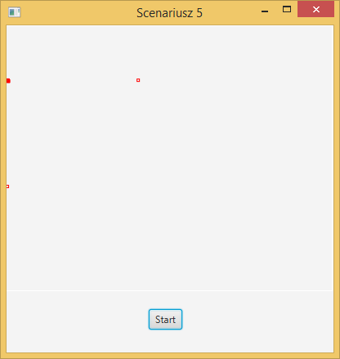
Perceptron 15, zostal pobudzony 4 razy
Dla współczynnikaUczenia = 0.1
Perceptron 0, zostal pobudzony 0 razy
Perceptron 1, zostal pobudzony 98 razy
Perceptron 2, zostal pobudzony 0 razy
Perceptron 3, zostal pobudzony 1 razy
Perceptron 4, zostal pobudzony 0 razy
Perceptron 5, zostal pobudzony 0 razy
Perceptron 6, zostal pobudzony 0 razy
Perceptron 7, zostal pobudzony 0 razy
Perceptron 8, zostal pobudzony 0 razy
Perceptron 9, zostal pobudzony 1 razy
Perceptron 10, zostal pobudzony 0 razy
Perceptron 11, zostal pobudzony 0 razy
Perceptron 12, zostal pobudzony 0 razy
Perceptron 13, zostal pobudzony 0 razy
Perceptron 14, zostal pobudzony 0 razy
Perceptron 15, zostal pobudzony 0 razy
- Analiza otrzymanych wniosków:
Współczynnik uczenia ma wpływ na dokładność uczenia sieci.
Im niższy współczynnik, tym mniej perceptronów reaguje na bodźce, przez co gorzej uczy się sieć.
Pokazane screenshoty pokazują ostateczny wynik testowania, tak jak i pokazane wyniki, każdy pusty kwadrat to jeden z przykładów.
- Sformułowanie wniosków:
Współczynnik uczenia miał duży wpływ na uczenie sieci. Im mniejszy, tym dłużej ale i dokładniej uczy się cieć, co pokazują otrzymane wyniki- dla niskiego współczynnika ucznia sieć została źle nauczona (praktycznie jeden perceptron był uczony cały czas, przez co reagował na zbyt dużą ilość przykładów) natomiast dla niskiego nauczyła się rozpoznawać więcej przykładów.
- Listing kodu progamu:
Main Controller:
package application;

import java.io.File;
import java.util.Random;

import javafx.fxml.FXML;
import javafx.scene.canvas.Canvas;
import javafx.scene.canvas.GraphicsContext;
import javafx.scene.control.Alert;
import javafx.scene.control.Alert.AlertType;
import javafx.scene.control.Button;
import javafx.stage.FileChooser;
import javafx.scene.control.Label;
import javafx.scene.control.TableColumn;
import javafx.scene.control.TableView;
import javafx.scene.layout.AnchorPane;
import javafx.scene.paint.Color;

public class Controller {
@FXML
private Button btStart;
@FXML
private Canvas canvas;
@FXML
private AnchorPane aPane;

// Reference to the main application.
private Main mainApp;

public Controller() {
}

@FXML
private void initialize() {
}

public void setMainApp(Main mainApp) {
this.mainApp = mainApp;
}

@FXML
private void startButtonAction(){

int colNumber = 4;
int rowNumber = 4;

Random rand = new Random();
double[][] flowers= new double[100][4];
double wspolczynnikUczenia = 0.1;

for(int i=0;i<100;i++) {
for(int j=0;j<4;j++) {
flowers[i][j]=rand.nextDouble();
}
}

int wybrany = rand.nextInt(100);
int id=0;
perc[][] macierzPerceptronow = new perc[colNumber][colNumber];
for(int i=0;i<colNumber;i++) {
for(int j=0;j<rowNumber;j++) {
macierzPerceptronow[i][j]=new perc(flowers[wybrany]);
macierzPerceptronow[i][j].setId(id);
id++;
}
}
///////////////////////////////////////
//////////Uczenie//////////////////////
///////////////////////////////////////
perc doUczenia = null;
for(int z=0;z<10000;z++) {
GraphicsContext gc = canvas.getGraphicsContext2D();
gc.setStroke(Color.WHITE);
gc.strokeRect(0, 0, canvas.getWidth(), canvas.getHeight());
wybrany = rand.nextInt(100);
doUczenia = macierzPerceptronow[0][0];
for(int i=0;i<colNumber;i++) {
for(int j=0;j<rowNumber;j++) {
macierzPerceptronow[i][j].setVector(flowers[wybrany]);
if(doUczenia.sum()<macierzPerceptronow[i][j].sum()) {
doUczenia = macierzPerceptronow[i][j];
}
}
}
doUczenia.ucz(wspolczynnikUczenia, flowers[wybrany]);
for(int i=0;i<colNumber;i++) {
for(int j=0;j<rowNumber;j++) {
for(int g=0;g<4;g++) {
}
}
}
/*try {
Thread.sleep(10);
} catch (InterruptedException e) {
// TODO Auto-generated catch block
e.printStackTrace();
}*/
}
//////////////////////////////////////
///////////////Testowanie/////////////
//////////////////////////////////////
GraphicsContext gc = canvas.getGraphicsContext2D();
int[] percs = new int[16];
System.out.println("Zakonczono proces uczenia");
gc.setStroke(Color.RED);
doUczenia = macierzPerceptronow[0][0];
int maksi = 0;
int maksj = 0;
for(int i=0;i<100;i++) {
for(int j=0;j<colNumber;j++) {
for(int k=0;k<rowNumber;k++) {
macierzPerceptronow[j][k].setVector(flowers[i]);
if(macierzPerceptronow[j][k].sum()>doUczenia.sum()) {
doUczenia = macierzPerceptronow[j][k];
maksi = j;
maksj = k;
}
}
}
System.out.println("Kwiatek o dzialce kielicha dlugosci: "+flowers[i][0]+", i szerokosci: "+flowers[i][1]+
"a takze o dlugosci platka rownej: "+flowers[i][2]+" i szerokosci: "+flowers[i][3]+
" pobudzil neuron o wspolrzednych "+maksi+" i "+maksj);
percs[macierzPerceptronow[maksi][maksj].getId()]++;
gc.strokeRect(canvas.getWidth()/5*maksi+macierzPerceptronow[maksi][maksj].getSuma(), canvas.getHeight()/5*maksj+macierzPerceptronow[maksi][maksj].getSuma(),
3, 3);
}
for(int l=0;l<rowNumber*colNumber;l++) {
System.out.println("Perceptron "+l+", zostal pobudzony "+percs[l]+" razy");
}
}
}
Perceptron:
package application;
import java.util.Random;

public class perc {
Random rand = new Random();
private double suma;
double[] wector;
double[] weights;
int id;

public perc(double[] vector) {
this.wector = vector;
weights=new double[vector.length];
for(int i=0;i<vector.length;i++) {
weights[i]=rand.nextDouble()*2-1;
}
}

public void setVector(double[] vector) {
this.wector=vector;
}
public double sum() {
suma=0;
for(int i=0;i<weights.length;i++) {
suma+=wector[i]*weights[i];
}
return suma;
}
public double getSuma() {
return suma;
}
public double[] getWeights() {
return weights;
}
public void setWeight(int index, double weight) {
this.weights[index]=weight;
}
public void ucz(double wspolczynnikUczenia, double[] input) {
for(int i=0;i<weights.length;i++) {
weights[i]=weights[i]+wspolczynnikUczenia*(input[i]-weights[i]);
}
}
public void setId(int id) {
this.id = id;
}
public int getId() {
return id;
}
}
Main:
package application;

import java.io.IOException;

import javafx.application.Application;
import javafx.fxml.FXMLLoader;
import javafx.stage.Stage;
import javafx.scene.Scene;
import javafx.scene.layout.AnchorPane;
import javafx.scene.layout.BorderPane;

public class Main extends Application {
private Stage primaryStage;
private AnchorPane rootLayout;
@Override
public void start(Stage primaryStage) {
this.primaryStage = primaryStage;
this.primaryStage.setTitle("Scenariusz 5");

initRootLayout();
}

public void initRootLayout() {
try {
// Load root layout from fxml file.
FXMLLoader loader = new FXMLLoader();
loader.setLocation(Main.class.getResource("mainScene.fxml"));
rootLayout = (AnchorPane) loader.load();

Controller controller = loader.getController();
controller.setMainApp(this);

// Show the scene containing the root layout.
Scene scene = new Scene(rootLayout);
primaryStage.setScene(scene);
primaryStage.show();
} catch (IOException e) {
e.printStackTrace();
}
}

public static void main(String[] args) {
launch(args);
}
}

